TRƯỜNG ĐẠI HỌC GIAO THÔNG VÂN TẢI

KHOA CÔNG NGHỆ THÔNG TIN

---------------o0o---------------



**BÀI TẬP LỚN MÔN HỌC**

**Công Nghệ Java**

**Đề tài: Game Pikachu**

Giảng viên hướng dẫn: Vũ Huấn

Sinh viên thực hiện: Bùi Phương Nam -211211737- Lớp CNTT 6 - K62

**Hà Nội, tháng 4 năm 2023**

Mục Lục

I. Giới thiệu đề tài 3

II. Chức năng của chương trình 3

III. Các lớp và chức năng 4

a. Lớp Frame: 4

b. Lớp Line 7

c. Lớp MyGraphics 7

d. Lớp Algorithm 8

e. Lớp Main 11

IV. Hướng dẫn cài đặt 11

V. Danh sách tài liệu tham khảo 12

# I. Giới thiệu đề tài

Game Pikachu là một game phổ biến, gắn liền với tuổi thơ của các bạn 8x,9x và đầu 2000. Game Pikachu là game tìm những hình ảnh giống nhau để ghép chúng lại và ăn điểm. Điều kiện ăn điểm là đường đi giữa 2 hình không được quá 3 đoạn gắp khúc. Dựa trên yêu cầu đó, em đã làm một game Pikachu dựa trên những game đi trước và những bài viết trên mạng để làm 1 game bằng java.

# II. Chức năng của chương trình

Giao diện Game đơn giản có 2 phần chính là phần chứa các pokemon để chơi, phần bên phải là trạng thái điểm đạt được, thời gian còn lại (tổng thời gian là 5 phút). Khi ăn được 1 cặp thì sẽ được cộng thêm thời gian chơi.

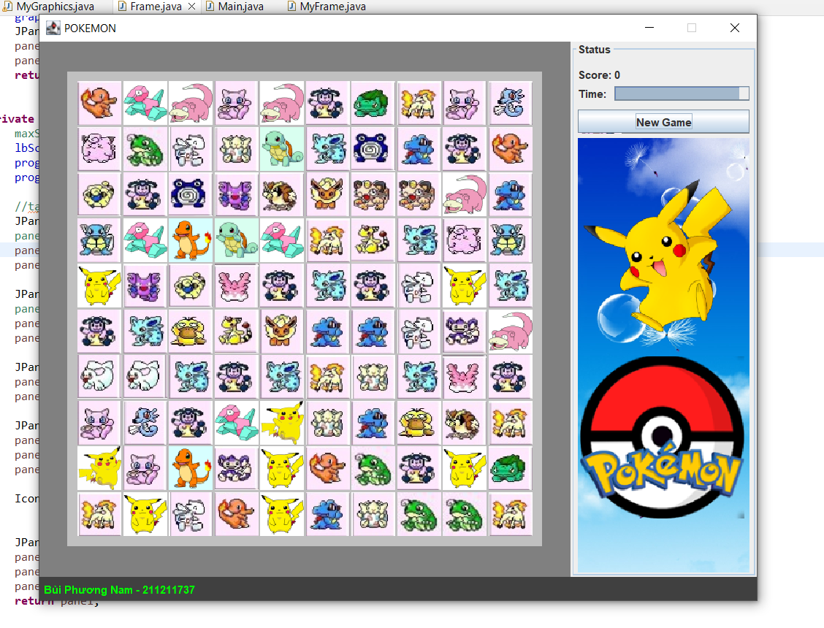

Khi ta ăn hết tất cả các pokemon trên màn hình thì ta sẽ thắng trò chơi, khi hết thời gian mà ta chưa ăn hết các pokemon thì ta sẽ thua. 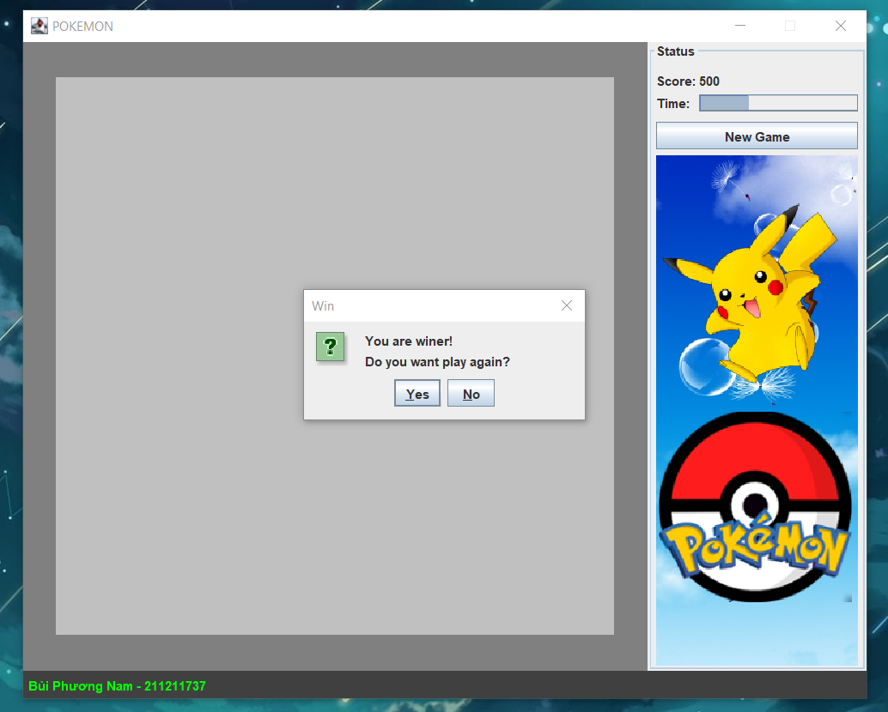 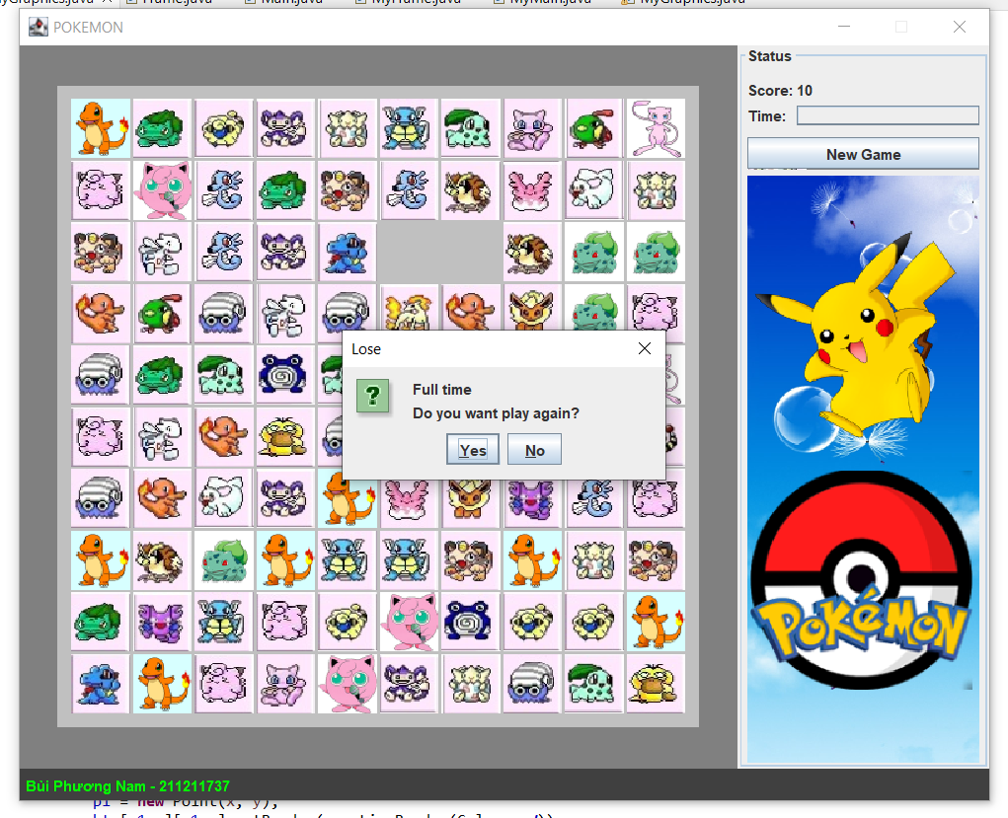

# III. Các lớp và chức năng

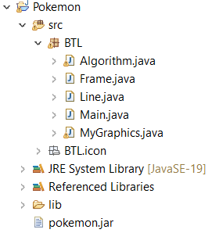

Bài tập lớn gồm 5 lớp và được đặt trong package BTL

### Lớp Frame:

Lớp Frame extends từ JFrame. Trong lớp này có các hàm như : createMainPanel và createGraphicsPanel để thêm Button chứa các icon của game.

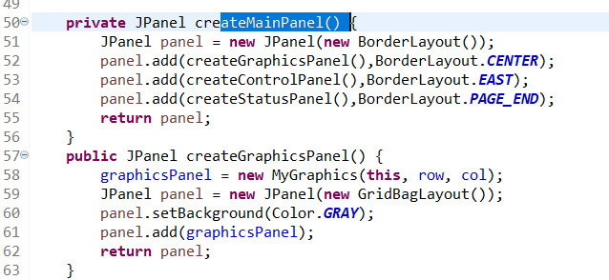

Tiếp theo là hàm createControlPanel để tạo thanh thời gian, tính điểm và button New Game, hàm createButton để khới tạo 1 button mới.

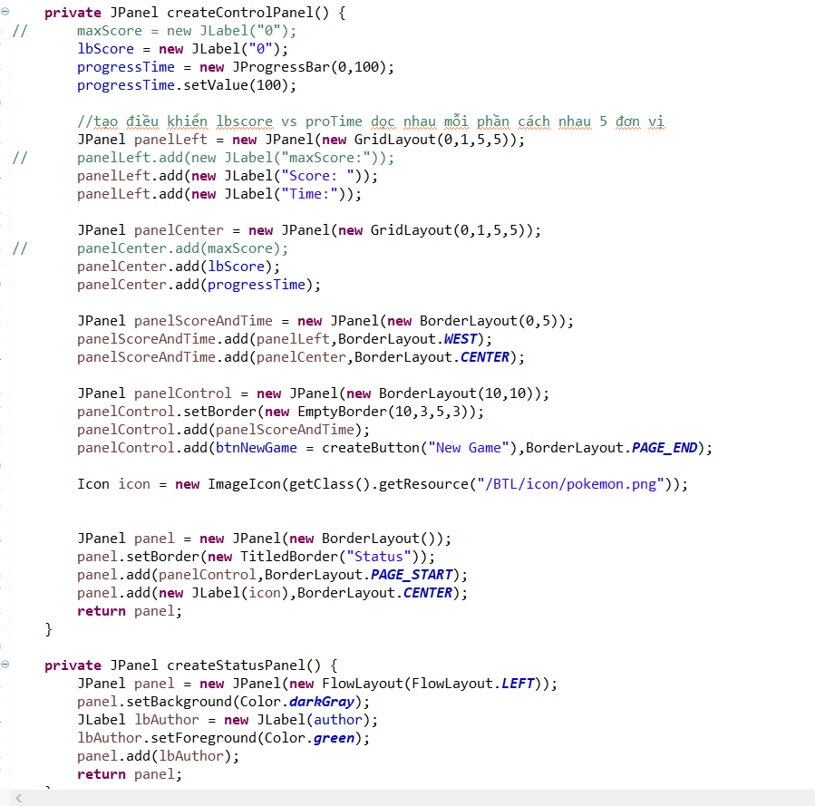

Hàm createStatusPanel để viết tên tác giả.

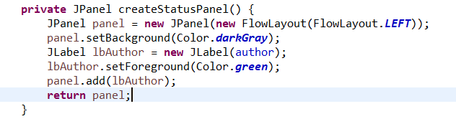

Hàm newGame sẽ thực hiện chức năng nút newGame là đặt tất cả dữ liệu về thời gian, điểm hay các icon sẽ được đặt lại mặc định.

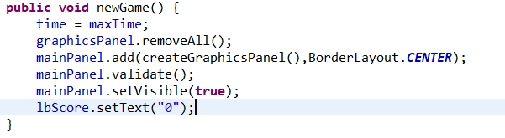

Sau đó sẽ là hàm showDíalogNewGame. Hàm sẽ được gọi khi bạn thắng, thua hoặc ấn newGame.Và tiếp theo là thêm action cho nút NewGame, vì lớp Frame được kế thừa từ 2 interface là ActionListener và Runnable nên chúng ta phỉa override cho 2 phương thức là actionPerformed và run.

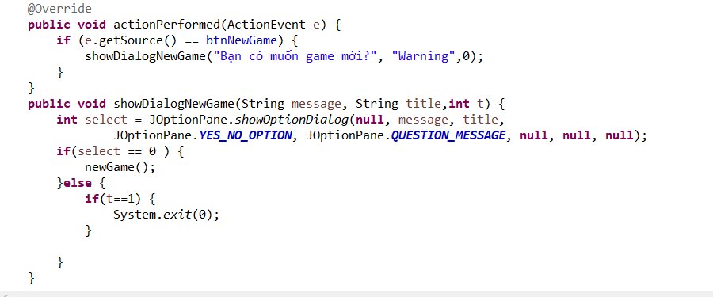

Thời gian trong trò chơi sẽ được hiển thị dưới dạng 1 thanh JprogressBar. Để thay đổi thời gian ta cần phải cập nhật liên tục giá trị của biến progressTime.

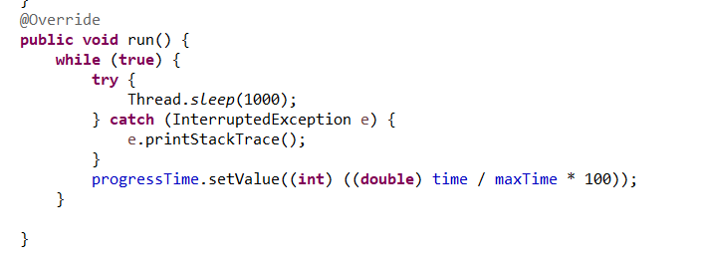

### Lớp Line

Bởi vì mỗi icon là một Point với 2 tọa độ x,y nên lớp này được dùng để kết nối 2 icon lại với nhau. Một Line sẽ là hai Point p1, p2 ứng với 2 icon trog game. 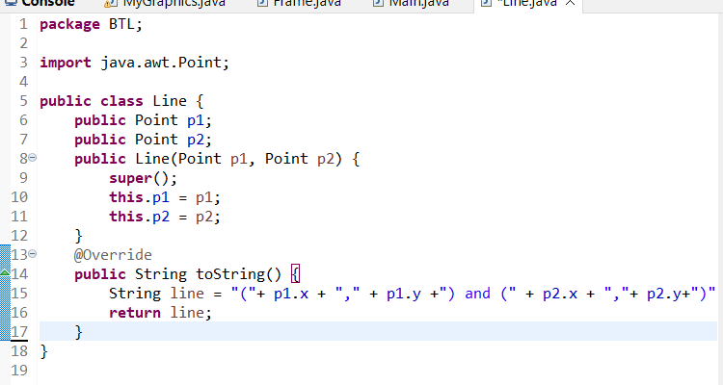

### Lớp MyGraphics

Lớp MyGraphics dùng để vẽ ra các hình ảnh pokemon. Lớp MyGraphics extends từ JPanel. Hàm createButton để tạo các sự kiện cho các icon, hàm getIcon để lấy ra các icon theo vị trí của chúng, sau khi lấy ra các icon rồi thì hàm addArrayButton thực

hiện để tạo ra các button trong bảng trò chơi.

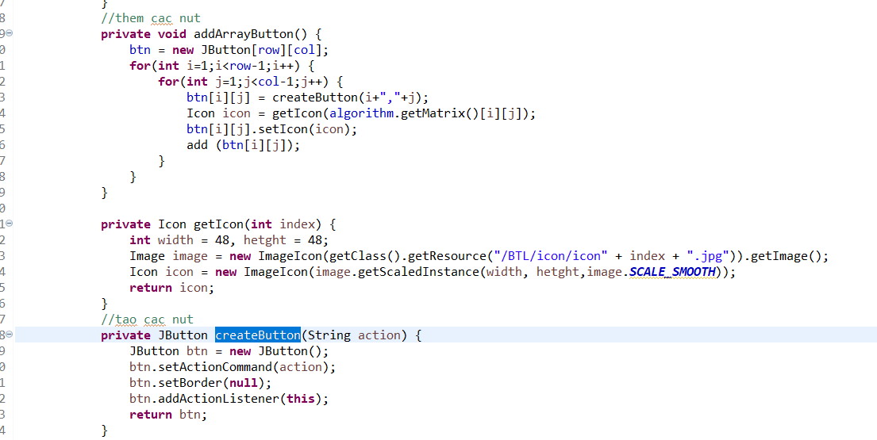

Hàm execute và hàm setDisable để xóa các nút. Hàm setDisable sẽ đặt lại icon bằng null, màu là màu nền và vô hiệu hóa nút đó.

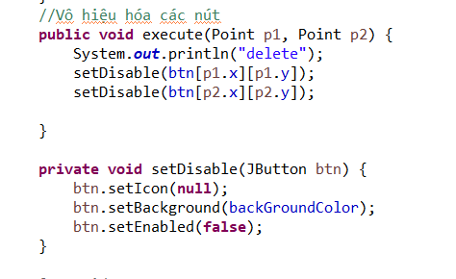

Cuối cùng trong lớp MyGraphics là phương thức actionPerformed được override để xử lý các sự kiện. Khi chúng ta click vào 1 icon thì hàm e.getActionCommand sẽ trả về tọa độ của icon ta click, sau đó sẽ phân tách nó qua dấu “ , ” và lưu nó vào biến x và y. Nếu chưa có icon nào được chọn nghĩa là p1= null thì icon mình đang click là icon đầu tiên, mình sẽ tạo ra 1 Point mới với x,y chính là tọa độ của p1 đồng thời thì sẽ tạo ra border cho icon đó để phân biệt. Nếu p1 không bằng null tức là p1 đã được chọn thì sẽ tạo ra 1 Point và gán nó cho p2. Sau đó sẽ gọi hàm checkTwoPoint từ lớp Algorithm và gán nó vào biến line. Nếu line không bằng null tức là 2 icon được chọn giống nhau thì sẽ gọi hàm execute với p1 và p2 tương ứng và đặt giá trị của 2 icon tương ứng trong ma trận về 0. Sau khi xóa thành công 2 icon thì line sẽ được trả về null, điểm sẽ được cộng thêm 10, số item(cặp icon) sẽ trừ đi 1 và thời gian cộng thêm 1.Sau khi kiểm tra xong 2 icon thì sẽ trả lại border về null và nếu ta chọn 2 icon không giống nhau hoặc là cùng 1 icon thì nghĩa là ta chọn sai và sẽ đặt lại p1 và p2 là null để co thể tiếp tục với những lần chọn sau. Nếu không còn item nào cả (item =0) thì sẽ thông báo ra màn hình bạn chiến thắng.

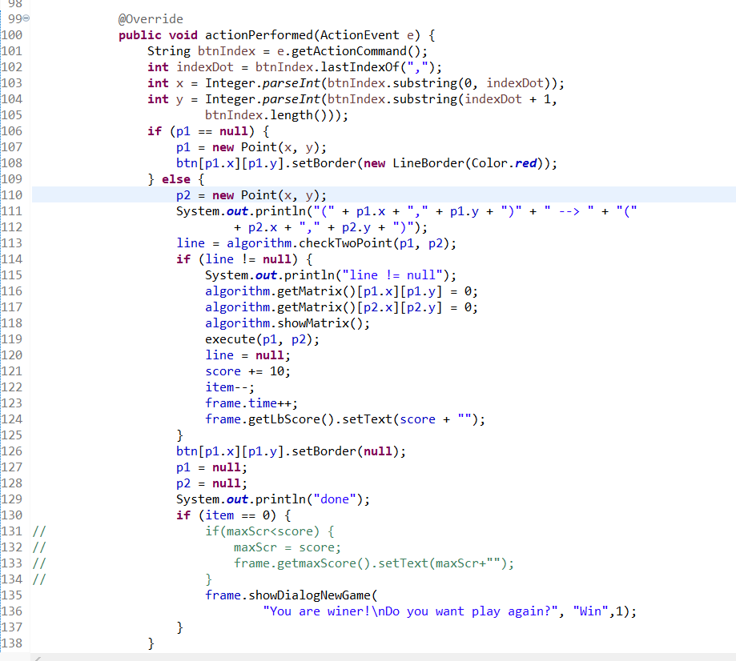

### Lớp Algorithm

Trong lớp thuật toán này chúng ta sẽ xây dựng ma trận và tìm đường đi giữa 2 icon nếu chúng giống nhau. Phương thực createMatrix để khởi tạo ma trận, bao quanh bên ngoài ma trận sẽ là toàn số không để thể hiện không có vật cản và ma trận sẽ được tạo ra random. Phương thức showMatrix để hiện ma trận.

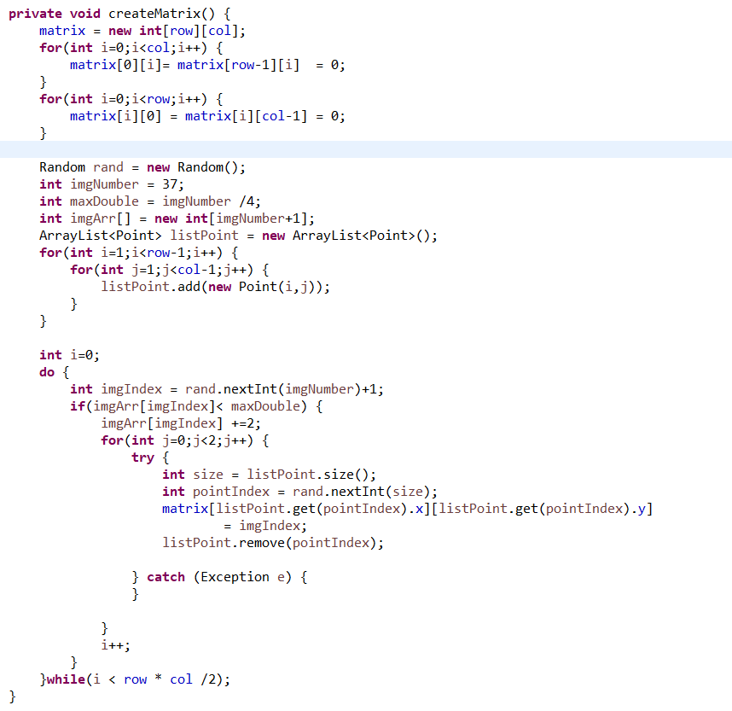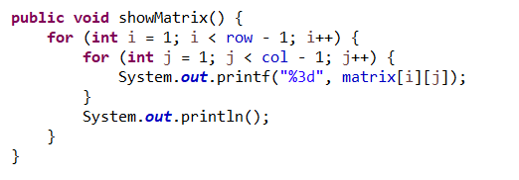

Tiếp theo sẽ đến với các phương thức tìm đường đi giữa 2 icon giống nhau. Hàm checkLineX và checkLineY sẽ tìm đường đi giữa 2 điểm nằm trên 1 đoạn thẳng.

Hàm checkRectX và checkRectY sẽ tìm đường đi được nối tối đa 3 đoạn trong phạm vi hình chữ nhật được tạo thành từ 2 icon. Hàm checkMoreLineX và checkMoreLineY sẽ tìm đường đi được nối tối đa 3 đoạn trong phạm vi ngoài hình chữ nhật được tạo bởi 2 icon. Cuối cùng hàm checkTwoPoint kiểm tra xem 2 icon đó có giống nhau không và kiểm tra tất cả các trường hợp về đường đi dựa trên các hàm trên.

### Lớp Main

Lớp Main dùng để chạy chương trình. Trong Main có lớp MyTimeCount extends từ Thread, phương thức run sẽ được thực hiện bởi 1 luồng mới khi lớp MyTimeCount được tạo, hệ thống sẽ ngủ trong 1s trước khi thực hiện công việc tiếp theo. Công việc được thực hiện là cập nhật lại thời gian và kiểm tra xem nó có bằng 0 hay không. Nếu bằng 0 thì màn hình hiển thị thông báo bạn thua và có muốn chơi lại không.

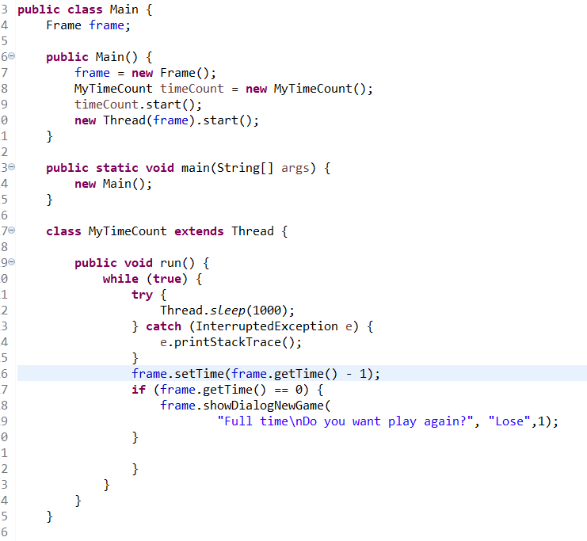

# IV. Hướng dẫn cài đặt

Đối với máy tính không có gì ngoài JDK thì ta cần chuyển file sang jar. Để tạo file jar đầu tiên ta cần chọn file cần chuyển sau đó chọn export-> runnable jar file. Tại phần launch configuration trong runnable jar file chọn hàm main trong project tên pokemon, tại phần địa chỉ chọn tên file là pokemon,jar.

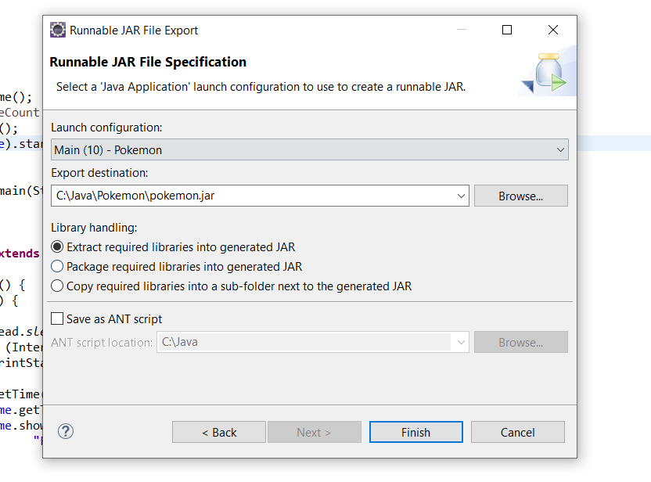

# V. Danh sách tài liệu tham khảo

# 1, Slide bài giảng môn công nghệ Java

**2,** Thuật toán https://cachhoc.net/2014/03/25/thuat-toan-game-pokemon-pikachu/